Баш7ортостан Республика3ы Учалы районы муниципаль районыны8
муниципаль бюджет дөйөм белем бире1 учреждение3ы
М29к21 ауылы урта д0й0м белем бире1 м2кт2бе

Тирә-яҡты өйрәнеү дәресенән
тикшеренеү эше

Гөбөргәйел
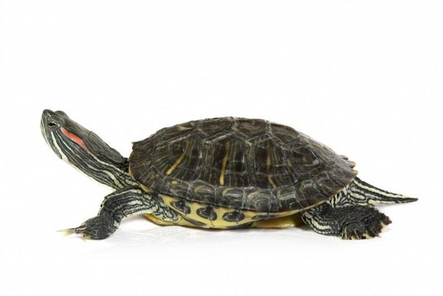

Башҡарҙы:
башланғыс кластар уҡытыусыһы
Мәүлитова Зилдә Әхмәҙиә ҡыҙы

Мәҫкәү 2015
Йөкмәткеһе
Инеш ....................................................................................2-се бит
I бүлек. Гөбөргәйел төрҙәре................................................3-сө бит
II бүлек. Гөбөргәйелде дөрөҫ тәрбиәләү ысулдары.........5-се бит
Йомғаҡлау..............................................................................6-сы бит
Ҡулланылған әҙәбиәт........................................................... 7-се бит
Ҡушымта................................................................................8-се бит

1
Инеш
Тикшеренеү эше итеп «Гөбөргәйел» темаһын алдым. Сөнки, был материал уҡыусыларға, уҡытыусыларға һәм хайуандар донъяһы менән ҡыҙыҡһынған кешеләргә кәрәкле белешмә бирә. Минең был эшемдә гөбөргәйел һәм уны дөрөҫ ҡарау тураһында төрлө мәғлүмәттәр йыйылған һәм бирелгән.

Тикшеренеү эшенең актуаллеге. Һөйрәлеүселәр отрядына ҡараған был декоратив хайуан балалар өсөн бик ҡыҙыҡлы, шуға күрә уны өй шарттарында аҫырарға ҡыҙыҡһындырырға һәм дөрөҫ ҡарарға ярҙам итергә теләйем.

Тикшеренеү объекты. Ҡыҙыл ҡолаҡлы декоратив гөбөргәйел
Эҙләнеү предметы. Ҡыҙыл ҡолаҡлы декоратив гөбөргәйелдең өйҙә йәшәү һәм үҫеү шарттары.

Тикшеренеү маҡсаты. Декоратив гөбөргәйел булдырыу, хәҙерге заман шарттарына ҡулайлаштырып, дөрөҫ ҡарарға өйрәтеү.

Эҙләнеү эшенең бурыстары.
1. Ҡыҙыл ҡолаҡлы декоратив гөбөргәйел тураһында белешмә йыйыу;
2. Гөбөргәйел төрҙәре тураһында мәғлүмәт табыу һәм тасуирлау.
3. Гөбөргәйелде дөрөҫ ҡарау ҡағиҙәләрен өйрәнеү;
4. Гөбөргәйелде аҫырап ҡарау.

Эҙләнеү эшенең гипотезаһы. Әгәр декоратив гөбөргәйелде дөрөҫ ҡарарға өйрәнһәң, улар тиҙ генә үрсеп китәсәктәр һәм беҙҙең өй шарттарында йәшәйәсәктәр.

Эҙләнеү эшенең методтары.
1. Гөбөргәйел тураһында кәрәкле белешмәләр йыйыу.
2. Күҙәтеүҙәр үткәреү.

2
I бүлек. Гөбөргәйел төрҙәре
Гөбөргәйел(ташбаҡа) - һөйрәлеүселәр (рептилиялар), йәки кеҫәртке, йылан, крокодил кеүек умыртҡалы хайуандар класына ҡарай. Динозаврҙар – боронғо һөйрәлеүселәрҙең вәкиле. Мезозой осоронда һөйрәлеүселәрҙең тереклек итеүе осоро булған, улар ерҙә, диңгеҙҙә, һауала өҫтөнлөк алған. Мел осоронда күп һөйрәлеүселәр юҡҡа сыҡҡан. Хәҙерге заман рептилиялары шул замандан ҡалған һөйрәлеүселәрҙең айырым төрҙәре.
Рептилиялар 260 миллион йылдар элек барлыҡҡа килгән. Улар – ер йөҙөндәге беренсе умыртҡалы хайуандар. Йылы урындарҙы һәм уртаса климатты яраталар, Ер йөҙөндә Антарктиданан башҡа барлыҡ урында йәшәйҙәр. Ҡайһы бер төрҙәр ерҙә йәшәһә, башҡалары һыуҙа йәшәүҙе хуп күрә.
Риптилялар – һалҡын ҡанлы умыртҡалы хайуандар. Тиреләре ҡоро, тышҡа яҡтан мөгөҙсөл тәңкәләр менән ҡапланған. Тире биҙҙәре, ҡағиҙә булараҡ юҡ, үпкә менән һулыш алалар.
Баш мейеһенең төҙөлөшө ер-һыу хайуандарына ҡарағанда ҡатмарлылаҡ. Бүлеп сығарыу органдары – бөйөрҙәр. Тән температураһы даими түгел, шуға уларҙың активлығы тирә-яҡ температураһына бәйле. Кәлтә, йылан кеүек һөйрәлеүселәрҙең тәне – тиреле япма, крокодил һәм ташбаҡаныҡы известь ҡабырсаҡ менән ҡапланған.
Һойрәлеүселәрҙең күбеһе− йыртҡыстар, йәки бөжәк ашаусылар. Ә ҡоро ер ташбаҡалары үҫемлек менән туҡлана. Һөйрәлеүселәр араһында йыландарҙың ғына ослоҡтары юҡ. Башҡа һөйрәлеүселәрҙең икешәр пар ослоҡтары һәм һәр ослоҡта тырнаҡлы бишәр бармағы бар. Рептилиялар дүрт отрядҡа бүленә: тәңкәлеләр, ташбаҡалар, крокодилдар һәм томшоҡбашлылар.
Ер-һыу хайуандары менән сағыштырғанда, рептилиялар хәрәкәтсәнерәк, активыраҡ һәм тайга урмандарынан алып сүллектәргә, тропиктарға ҡәҙәр йәшәргә яраҡлашҡан.
Быға уларҙың мөгөҙматдәнән торған, тәңкәләр менән ҡапланған һәм кибеүҙән һаҡлаған ҡоро тиреһе, тиҙ хәрәкәтләнеүгә яйлашҡан
3
ослоҡтары, бармаҡ остарында төрлө өҫлөктәрҙә шыуышырға мөмкинлек биреүсе тырнаҡтары булышлыҡ итә. Шулай уҡ уларҙың ослоҡтары оҙон. Ваҡ күҙәнәкле упкә газдар алмашына камиллыҡ бирә.
Мин һеҙгә дүрт отрядлы рептилияларҙың ташбаҡалар отрядына ҡараған ҡыҙыл ҡолаҡлы декоратив гөбөргәйел тураһында һөйләргә теләйем.
Ҡыҙыл ҡолаҡлы гөбөргәйел сөсө һыуҙа йәшәүсе ғаиләгә ҡарай. Уның ҡайһы бер төрҙәре шәп аҡмаған һыу ятҡылыҡтарында йәшәй алалар. Тик улар беҙҙән йыраҡ – Американың көньяҡ- көнсығыш өлөштәрендә йәшәйҙәр. Уларҙы тағы Көньяҡ Африкала, Европала, Төньяҡ Америкала, Азияла осратырға мөмкин.
Ҡыҙыл ҡолаҡлы гөбөргәйелдәрҙең балалары 3 сантиметр оҙонлоғондағы панцирь менән тыуалар. Тәүге йыл ярымда улар
7,5 сантиметрға тиклем етәләр. Шунан улар үҫеүҙән туҡтайҙар, йыл да уртаса 1-1,5 сантиметр ғына үҫәләр. Оло гөбөргәйелдәрҙең оҙонлоғо 20-28 сантиметр була. Ҡайһы бер ҡыҙыл ҡолаҡлы гөбөргәйелдәр 60 сантиметрға етәләр. Уларҙың панциры – ҡаты тышҡы ҡабығы – йәшел, һорғолт-йәшел төҫтә була, һәр бер секторында һары һыҙыҡтар күренә, хатта ул һары һыҙыҡтарҙы гөбөргәйелдең башында ла күрергә була. Әгәр ул ҙурайһа, уның ҡаты тышҡы ҡабығы ҡарараҡ төҫкә керә, йәшел төҫтәре бөтөнләйгә юғалыуы бар.
Панцирының формаһы овалға оҡшаған. Аяҡтарында көслө тырнаҡтары бар, ҡойроҡло үҙҙәре. Уның ҡойроғо, йәнәһе, йөҙгәндә боролорға ярҙам итә. Ата гөбөргәйелдең ҡойроғо оҙонораҡ, яңаҡ һөйәге лә ҙурыраҡ һәм көслөрәк.
Инә гөбөргәйел йылына бер-нисә тапҡыр йомортҡа һала ала, бер һалғанда 6-10 йомортҡа һала. Ата гөбөргәйел 5-6 йәшендә, инә гөбөргәйел 4 йәшендә өлгөрә.
Ҡыҙыл ҡолаҡлы гөбөргәйелдәрҙең 12 төрө була. Берәүҙәренең ҡыҙыл таптары асыҡ күренә, икенселәренең саҡ-саҡ ҡына күренә.

4
II бүлек. Гөбөргәйелде дөрөҫ тәрбиәләү ысулдары
Ҡыҙыл ҡолаҡлы гөбөргәйелдәрҙе талапсан булмаған, әрһеҙ хайуан тиһәләр ҙә, улар яҡшы тәрбиәгә һәм ҡарауға мохтаждар. Ташбаҡалар отряды күберәген һыуҙа булһалар ҙа, гөбөргәйелдәр ҡоро ерһеҙ тора алмайҙар. Уларҙы тик һыуҙа тотһаң, батып үлеүҙәре бар.
Шуға күрә акватеррариумды ике зонаға бүлер кәрәк: яртыһында –ҡоро урын, икенсе яртыһында – һыу. Был хайуанды иҙәндә тоторға ярамай, сөнки гөбөргәйел иҙәндән ваҡ предметтарҙы ҡабыуы бар йәки һыуыҡ үткәреп ауырыуы бар.
Ҙур ҡыҙыл ҡолаҡлы гөбөргәйел өсөн 100-150 литр күләмле аквариум кәрәк. Ҡоро ере дөйөм майҙандың 25% тәшкил итергә тейеш. Ҡоро еренә тупраҡ һалып ҡуйһаң тағы ла яҡшыраҡ. Һыу кимәле гөбөргәйелдең панцирь киңлегенән күберәк булырға тейеш. Шулай иткәндә гөбөргәйелгә әйләнеп сығырға уңайлы була. Гөбөргәйел һыу эсендә ашай, шуға күрә һыуын йыш ҡына таҙартып торор кәрәк. Һыу температураһы 20-25 градус булып, аҙнаһына 1-2 тапҡыр һыуын алмаштырып тороу хәйерле.
Гөбөргәйел оҙонморон ҡарышлауыҡ, ит, диңгеҙ моллюскылары ашарға ярата. Тәрбиәләнеүсе кальций алһын тиһәк, уға аквариум ҡусҡарҙары, һөйәге менән балыҡ ашатыр кәрәк. Туң балыҡ та ашайҙар. Йәш гөбөргәйелдәр өсөн оҙонморон ҡарышлауыҡ та ярай. Бәләкәй гөбөргәйелдәрҙе (ике йәшкә тиклем) көн дә ашаталар, ҙурҙарын аҙнаһына ике-өс тапҡыр ашатыу ҙа етә.
Мин үҙем дә декоратив йорт хайуандарын ҡарарға яратам. Алйырҙан (хомяк), тутыйғош, гөбөргәйел ҡарау – минең яратҡан шөғөлөм. Мин уларҙы балаларыма бүләк иткәйнем. Хәҙер улар ситтә уҡыйҙар һәм эшләйҙәр. Был йорт хайуандарына үҙем өйрәнеп киттем. Күңелемде һалып, уларҙы яратып ҡарайым. Гөбөргәйелемә дәрт йәш тулды. Ул хәҙер ит ашарға ярата. Тәүҙә магазиндан алынған махсус аҙыҡ ашаттым.
Ҡыҙыл ҡолаҡлы гөбөргәйелдәр – иң яҡшы йорт хайуандарының береһе. Тик уны балаларға бүләк итеп кенә ҡотолоп булмай.
5
Гөбөргәйелде һау-сәләмәт ҡарау ҙур кешенең эше икәнен оноторға ярамай! Балалар уны тейешенсә ҡарай алмайҙар. Гөбөргәйелде ашатыр кәрәк, һыуын ваҡытында алмаштырыр кәрәк, йылытыр кәрәк, хатта уны йыуыштырыр кәрәк. Шуларҙың барыһын да үтәргә тырышам.
Гөбөргәйелдәр нисә йыл йәшәй һуң? Дөрөҫ тәрбиәләһәң, гөбөргәйелдәр 20 йылдан 40 йылға тиклем йәшәй алалар.

Йомғаҡлау.
Күпселек бала өйөндә ниндәй ҙә булһа йорт хайуаны тотоу тураһында хыяллана. Кемдәрҙер эт йәки бесәй, ҡайһы берәүҙәр тутыйғош, алйырҙан, хатта сысҡандар тоталар. Гөбөргәйел, балыҡ аҫыраған балалар ҙа бар. Йорт хайуаны тәрбиәләү, әлбиттә инде, бик яҡшы һәм маҡтауға лайыҡлы эш.
Әммә һәр бер йорт хайуанының тере йән эйәһе икәнлеген онотмаҫҡа кәрәк. Ул ашарға ла, йоҡларға да, уйнарға ла тейеш. Ул ауырыуҙарҙы ла, шатлыҡтарҙы ла һиҙә. Шуға күрә уны яратырға, иркәләргә, уның өсөн үзеңде һәр саҡ яуаплы тойорға кәрәк.

6

Ҡулланылған әҙәбиәт.
1.Животный мир Башкортостана/ под редакцией М. Г. Баянова и профессора Е. В. Кучерова/ Уфа, "КИТАП" 1995
2. Интернет селтәренән материалдар

7
Ҡушымта.
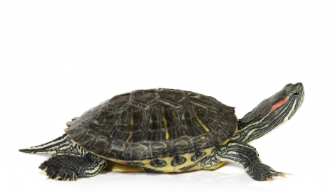

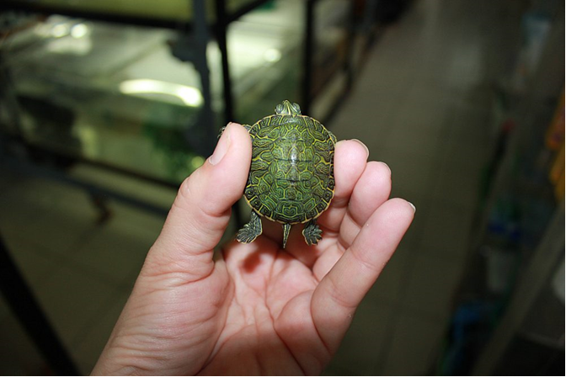

8


